Tablo 3. Kan Glukoz Kategorilerine Göre Primer Outcome Düzeltilmiş Odds Ratio (AOR) Değerleri
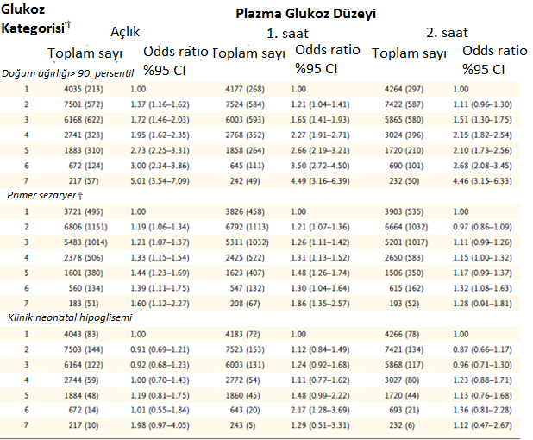
Kaynak 9 adapte edilmiştir)

